附件：
缓考申请操作流程

- 学生使用个人账号及密码登录学校教务系统，如图1
（网址：http://ehall.gypec.edu.cn/）
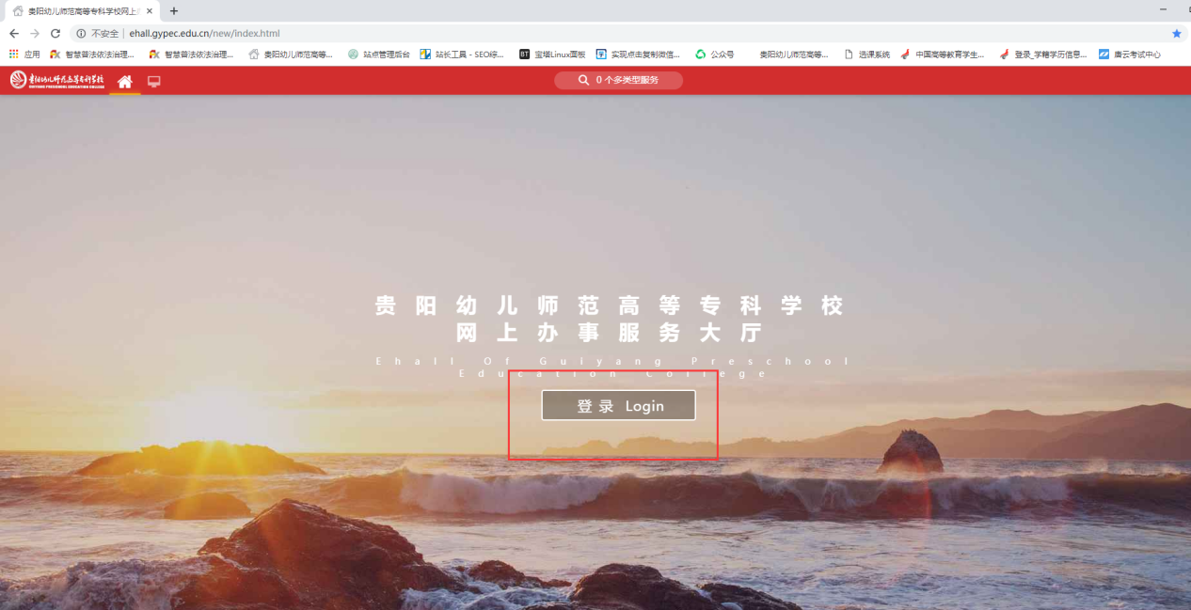
图1
- 在搜索框中搜索『缓考申请』或在可用应用中查找『缓考申请』，如图2
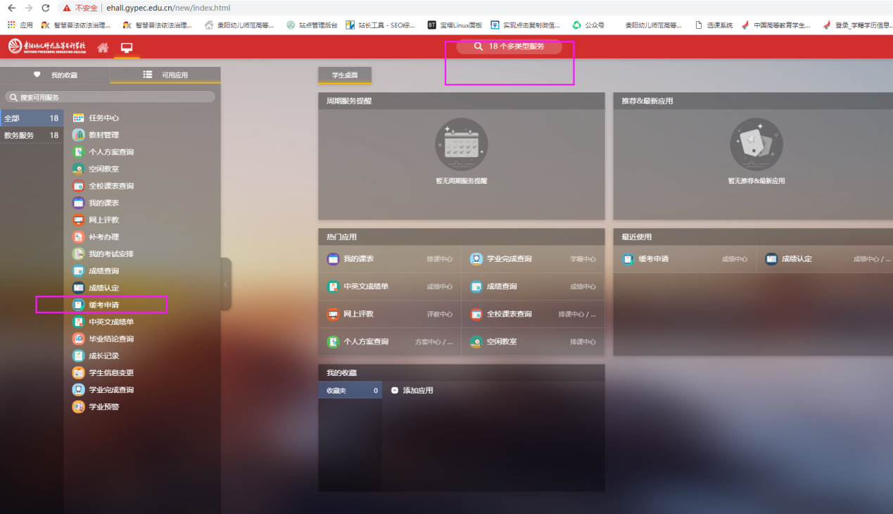
图2
- 点击『申请』按钮，选择需要申请缓考的课程，同时上传相应的缓考申请事由印证资料，如图3。提交后，可以在该界面查看当前申请流程所处节点。
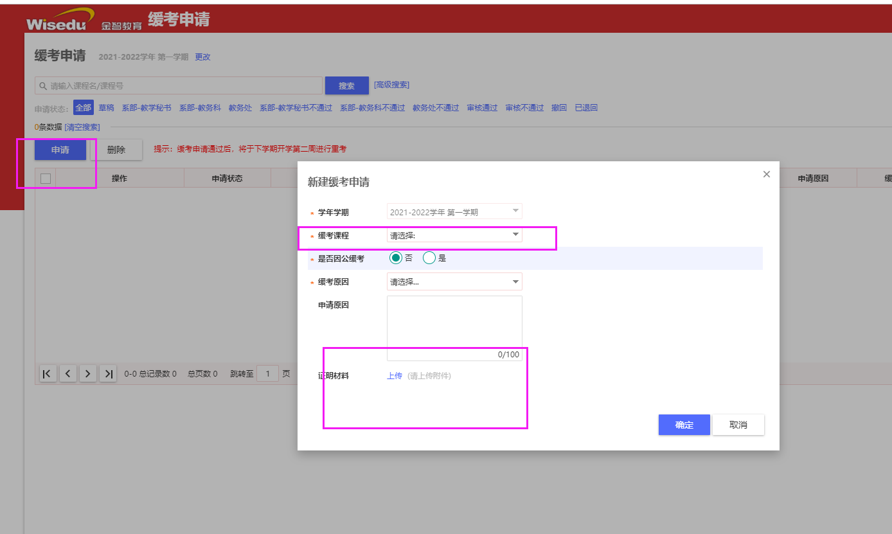
图3

4.系部教务科相关负责人登录教务系统『缓考申请』模块进行审核，审核通过，流程结束；审核不通过，申请理由充分则通知学生重新上传完整的证明材料，重新审核；申请理由不充分则直接告知学生不予通过理由，结束流程。

